附件3
中建四局绿色建筑科技（广东）有限公司交通及停车指引
- 自驾及公交路线指引：导航软件搜索“中建四局绿色建筑科技（广东）有限公司，详细交通指引如下：
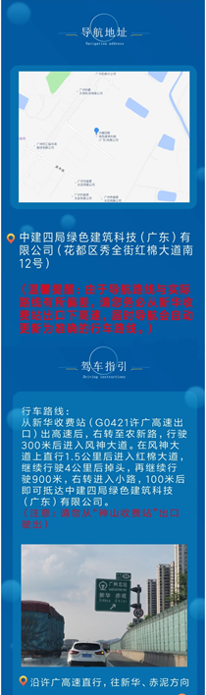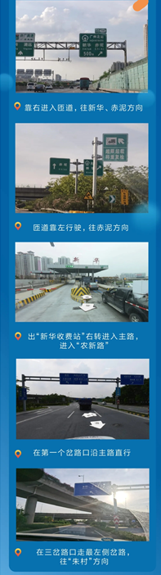

中建四局绿色建筑科技（广东）有限公司公交路线表
公交类型 | 线路 | 下站站点 | 站点距项目距离
地铁 | 9号线 | 飞鹅岭站 | 驾车9.9km
备注 | 1、 无直达公交；  2、 采用地铁9号线可乘坐至“飞鹅岭站”再打车前往项目。

2、车辆停放指引

